PROJETO VETERINÁRIO MIRIM – UMA PRÁTICA DE EDUCAÇÃO AMBIENTAL EM GUARDA RESPONSÁVEL DE ANIMAIS

Resumo

Para a reversão do atual cenário de maus-tratos contra animais, descontrole populacional e abandono, ações como o Projeto Veterinário Mirim são fundamentais para cumprir o papel da educação ambiental não formal, voltada para a mudança de paradigmas da sociedade atual. O projeto, que iniciou em 2006, atende anualmente 100% das Escolas Municipais de Pinhais, além de CMEI’s e Escola Especial. São contemplados quase 15 mil alunos até o 5º ano. Por meio de projetos como esse é possível promover a articulação de ações educativas voltadas às atividades de proteção aos animais, visando o bem-estar único.

Palavras Chave: Bem-Estar Animal; Educação Ambiental não Formal; Guarda responsável, Saúde Única.

INTRODUÇÃO

A Educação Ambiental (EA) é um processo permanente e tem como um dos principais objetivos promover a renovação de percepções individuais e influenciar conceitos de coletividade, como forma de possibilitar não somente a aquisição de novos conhecimentos, mas o despertar de valores e a prática de novas atitudes em relação ao ambiente. Estas atitudes podem assumir função transformadora ao expor a importância e a responsabilidade que cada cidadão possui sobre o meio ambiente, e também ao orientar a população a utilizar os recursos disponíveis de maneira sustentável (SORRENTINO et al., 2005).
Antunes (2002) afirma que o objetivo da educação ambiental não formal é a sensibilização da coletividade sobre as questões ambientais, a sua organização e participação na defesa da qualidade do meio ambiente. De acordo com Segura (2001), a educação ambiental representa um instrumento fundamental para possíveis alterações do modelo de degradação ambiental atualmente vigente. Parte-se do pressuposto que a EA deve ser concebida além de somente um conteúdo escolar, pois implica em uma tomada de consciência de uma complexa rede de fatores políticos, econômicos, culturais e científicos (CASTRO; BAETA, 2011). E nesse contexto, o poder público tem a responsabilidade de difundir campanhas educativas e informações relacionadas ao meio ambiente.
As práticas em Educação Ambiental devem considerar a realidade local, a perspectiva histórica, os aspectos culturais e sociais do público-alvo, com a finalidade de possibilitar que a situação futura desejada seja condizente com os anseios e com as possibilidades dos envolvidos. A criação e o desenvolvimento de um Programa de Educação Ambiental não-formal pode ser elaborado utilizando-se diferentes métodos, visto que não há uma metodologia única, nem um modelo rígido para tal. Podem-se utilizar diversos ambientes educativos e uma ampla gama de atividades práticas para se transmitir e socializar conhecimentos (LIMA, 2006).
Para a reversão do atual cenário de degradação ambiental os indivíduos devem perceber-se como sujeitos coletivos capazes de intervir na realidade, constituindo novas relações entre si e deles com a natureza (AMARAL, 2008). De acordo com Biondo (2007), campanhas informativas que abordem temas de guarda responsável e educação em saúde, são de igual importância para reduzir crimes ambientais, reprodução indesejada dos animais, riscos de mordeduras, acidentes de trânsito e contaminação ambiental, e somente com atividades de castração e educação em saúde ambiental ocorrendo de maneira articulada e simultânea pode-se alcançar sucesso no controle populacional de cães e gatos, assegurando assim uma melhor qualidade de vida tanto para o ser humano quanto para os animais.
Neste contexto, a EA pode se tornar uma estratégia fundamental para que essa nova percepção seja alcançada e ações como o Projeto Veterinário Mirim, possuem a função de relembrar que acima de tudo, a educação ambiental deve ser um ato voltado para a mudança social.
A presente iniciativa do município de Pinhais tem como intuito ressaltar a importância de se trabalhar educação em guarda responsável de animais nas Unidades de Ensino, promover o conhecimento das necessidades dos animais, despertar o zelo pela saúde animal e seu bem-estar, despertar nas crianças a sensibilização e o respeito no convívio com animais, proporcionando um ambiente saudável e qualidade de vida a todos os envolvidos (seres humanos, animais e meio ambiente).

OBJETIVO GERAL

O Projeto Veterinário Mirim é uma ação de educação multidisciplinar que visa reconhecer e incluir na agenda de estudos das escolas municipais de Pinhais a importância da educação humanitária e bem-estar animal no processo de transformação social, bem como, o papel do educador e da escola na formação moral das crianças.

OBJETIVOS ESPECÍFICOS

- Capacitar os Professores das Escolas Municipais em bem-estar animal, guarda responsável, prevenção de zoonoses, saúde única, legislação e temas afins, por meio de Educação à Distância (EaD);
- Incentivar o Professor a trabalhar em sala de aula com seus alunos os temas estudados;
- Sensibilizar os alunos para todas as questões animais e ambientais;
- Divulgar o Programa Gratuito de Castração de Cães e Gatos do Município de Pinhais;
- Divulgar o trabalho desenvolvido pelo Município referente a questão animal.

METAS A ATINGIR

- Diminuir o número de animais abandonados nas ruas;
- Diminuir a ocorrência de maus-tratos contra animais;
- Aumentar o número de animais castrados;
- Realizar a mudança de paradigmas da sociedade em relação aos cuidados com animais.

METODOLOGIA

O município de Pinhais pertence a Região Metropolitana de Curitiba e mesmo sendo o menor dos 399 municípios paranaenses em área territorial, com 60,92 km², figura entre as 14 cidades mais populosas do estado, com uma população de 129.445 habitantes, segundo dados do IBGE 2017. Possui, atualmente, no âmbito municipal, 21 CMEIS, 21 Escolas de Ensino Fundamental e 01 Escola Especial.
O Projeto Veterinário Mirim teve início em 2006, nessas unidade de ensino, sendo uma parceria entre Secretaria Municipal de Saúde, Secretaria Municipal de Educação e Universidade Federal do Paraná (UFPR). Foi a partir de 2013 que passou para a responsabilidade direta da Secretaria Municipal de Meio Ambiente, ano em que foi criada a SEDEA – Seção de Defesa e Proteção Animal, atuando ainda em parceria com a Secretaria Municipal de Educação e Universidade Federal do Paraná.
Desde sua criação até o ano de 2016, era denominado “Concurso Veterinário Mirim”. Nessa versão, as professoras eram capacitadas pelas Médicas Veterinárias do Município e recebiam material de apoio (cartilhas e folders, anexo 1) para trabalhar os temas em sala de aula e cada aluno, de acordo com sua faixa etária, desenvolvia um trabalho, conforme Tabela 1 abaixo:

TABELA 1 – Relação da categoria de trabalho com a série do aluno

Ano | Categoria
4º e 5º anos | História em quadrinhos
2º e 3º anos | Conto (20 linhas)
1º ano e pré II | Desenho

Cada escola selecionava os três melhores trabalhos de cada categoria e os mesmos eram avaliados pela Secretaria responsável (Secretaria de Saúde de 2006 a 2012; Secretaria de Meio Ambiente de 2013 a 2016). Os alunos vencedores recebiam certificado e eram levados para conhecer o Hospital Veterinário da UFPR, vivenciando um dia de médicos veterinários.
Foi a partir de 2017, por meio de pesquisas com os professores e as unidades de ensino, que o “Concurso Veterinário Mirim” passou por reformulações, passando a ser denominado “Projeto Veterinário Mirim”. A capacitação dos professores passou a ser na forma de EaD e as atividades lúdicas foram desenvolvidas na própria escola, para todos os alunos do professor inscrito no projeto.
Nesse novo modelo, o projeto ficou dividido em duas fases. Na primeira etapa, com duração de quatro meses, ocorre a capacitação dos professores inscritos, por meio de plataforma EaD. Quinzenalmente são postados os módulos das aulas, juntamente com questionários e atividades avaliatórias, com a seguinte abordagem: Módulo I - Introdução e ambientação; Módulo II – Guarda responsável, bem-estar animal, maus-tratos contra animais; Módulo III – Legislação Municipal, Estadual e Federal; Módulo IV – Cães comunitários, Saúde Única e Zoonoses; Módulo V – Teoria do Elo; Módulo VI – Aplicação Didática.
No módulo VII cada professor que está participando da EaD tem como atividade final de conclusão do curso a realização de um trabalho com sua turma, pertinente aos temas estudados, e no Módulo VIII, de Encerramento, os trabalhos elaborados são expostos no auditório da Secretaria Municipal de Educação, aberto à visitação.
Na segunda etapa do projeto, há o desenvolvimento de atividades lúdicas em todas as escolas, para as turmas dos professores inscritos na formação EaD. As crianças participam da brincadeira da trilha “Vamos cuidar de nossos amiguinhos!” - (Anexo 2) respondendo perguntas conforme caminham na trilha. Também participam das atividades do “Mini Hospital Veterinário” (Anexo 3), o qual é composto por nove módulos que abordam diferentes situações dentro dos temas: Guarda Responsável, Bem-Estar Animal, Cuidados Básicos e Zoonoses. Todas as crianças recebem certificado de participação (Anexo 4).
Além disso, em todas as escolas participantes ocorre a apresentação de uma peça teatral “A Fascinante Estória de Cãe e Cheddar” (Anexo 5) para todos os alunos, independente da participação do professor no curso EaD. Dessa forma, aproximadamente 15 mil alunos aprenderam sobre conceitos de guarda responsável e respeito com os animais.

DEFINIÇÃO DE INDICADORES

Unidade de Medida: %
Comparação entre Índice no início do Projeto e Índice no final do Projeto.
- Aumento no número de inscrições no Programa de castração;
- Aumento no número de denúncias de maus-tratos contra animais;
- Maior procura da população aos serviços prestados para animais.

CRONOGRAMA

Cronograma Físico: Anual.
A etapa de Formação dos Professores ocorre de março a junho.
De agosto a novembro são desenvolvidas as atividades lúdicas nas escolas, por funcionários capacitados da Secretaria Municipal de Meio Ambiente. O agendamento das atividades é feito diretamente com a escola. O encerramento é realizado no mês de novembro com um encontro presencial para divulgação dos trabalhos desenvolvidos em sala de aula, apresentação teatral e divulgação de resultados.

Cronograma Financeiro

 | 2017 | 2018
Material gráfico | R$ 3.014,00 | R$ 3.189,00
Material para os módulos | R$ 115,47 | R$ 949,40
Peça teatral | R$ 22.200,00 | R$ 24.000,00

ORÇAMENTO

Dotação Orçamentária
Para exercício 2017:
Material Gráfico
Departamento de Planejamento, Conservação e Educação Ambiental
Ação no PPA: 0123 – Meio Ambiente Vivo (PPA referente ao período 2013-2017)
Ação na LOA: 2057 - Promover ações de preservação e conservação ambiental, proteção animal, educação ambiental, compreendendo o manejo de áreas de preservação permanente, produção de mudas, arborização urbana
Dotação Orçamentária:
10.005.0018.0541.0123.2057.339030.9903 – Impressos em geral
10.005.0018.0541.0123.2057.339030.4400 – Material de sinalização visual e afins

Material para os módulos
Departamento de Administração
Ação no PPA: 0040 – Gestão Administrativa (PPA referente ao período 2013-2017)
Ação na LOA: 2060 – Manutenção e desenvolvimento das atividades da Secretaria.
Dotação Orçamentária:
10.001.0004.0122.0040.2060.339030.9600 – Material de Consumo – Pagamento antecipado.

Peça Teatral
Departamento de Controle e Fiscalização Ambiental
Ação no PPA: 0123 – Meio Ambiente Vivo (PPA referente ao período 2013-2017)
Ação na LOA: 2113 – Promover e dar manutenção às ações de defesa e proteção animal.
Dotação Orçamentária: 10.003.0018.0542.0123.2113.339039.9999 – demais serviços de terceiros, pessoa jurídica.

Para exercício 2018:
Material Gráfico
Departamento de Planejamento, Conservação e Educação Ambiental
Ação no PPA: 0123 – Meio Ambiente Sustentável (PPA referente ao período 2018-2021)
Ação na LOA: 2057 – Promover a preservação e conservação ambiental por meio de atividades de educação ambiental, arborização urbana, paisagismo, produção de mudas e recuperação da mata ciliar degradada.
Dotação Orçamentária:
10.005.0018.0541.0123.2057.339030.9903 – Impressos em geral
10.005.0018.0541.0123.2057.339030.4400 – Material de sinalização visual e afins

Material para os módulos
Departamento de Administração
Ação no PPA: 0123 – Meio Ambiente Sustentável (PPA referente ao período 2018-2021)
Ação na LOA: 2055 – Promover o suporte administrativo às atividades do Programa.
Dotação Orçamentária:
10.001.0004.0541.0123.2055.339030.9600 – Material de Consumo – Pagamento antecipado.

Peça Teatral
Departamento de Controle e Fiscalização Ambiental
Ação no PPA: 0123 – Meio Ambiente Sustentável (PPA referente ao período 2018-2021)
Ação na LOA: 2056 - Executar atividades de proteção e defesa animal e promover o controle populacional de animais de estimação
Dotação Orçamentária: 10.003.0018.0542.0123.2056.339039.9999 – demais serviços de terceiros, pessoa jurídica.

Origem dos Recursos
Projeto custeado com recursos próprios da Prefeitura Municipal de Pinhais

Beneficiários Diretos: munícipes de Pinhais

Beneficiários Indiretos: Prefeitura Municipal de Pinhais, servidores municipais.
RESULTADOS

De 2006 a 2016, 300 professores foram formados pelas médicas veterinárias e 8.000 alunos participaram do Concurso Veterinário Mirim, sendo que mais 400 visitaram o Hospital Veterinário (Anexo 6).
Já dentro do novo modelo, em 2017, 120 professores participaram da formação EaD e 3 mil crianças foram capacitadas como “Veterinários Mirins” participando das atividades da trilha “Vamos cuidar de nossos amiguinhos!” e das atividades do “Mini Hospital Veterinário”. No entanto, o projeto atingiu aproximadamente 15 mil crianças de todas as Escolas Municipais e CMEIS com a apresentação da peça teatral “A Fascinante Estória de Cão e Cheddar” abordando os diversos temas estudados, tornando-os disseminadores de todo o conhecimento adquirido e com papel fundamental na mudança dos conceitos sobre o convívio com animais em sua casa e em sua comunidade (Anexo 7).
No ano de 2018, 90 professores participaram da formação EaD e, as atividades lúdicas serão desenvolvidas com os alunos do 3º Ano Fundamental das Escolas Municipais e alunos do Maternal III e Fundamental IV dos CMEIS. A peça teatral “Xô não! Xodó sim!” será apresentada a todos os alunos.

AVALIAÇÃO DOS RESULTADOS

A cada ano é possível verificar uma mudança na visão da população e um maior conhecimento e procura pelos serviços prestados pela SEDEA. Essa mudança é visível pelo aumento do número de munícipes inscritos no Programa Gratuito de Castração (Tabela 2), no crescente número de denúncias recebidas de maus tratos contra animais, demonstrando maior preocupação com as situações em que alguns animais se encontram (Tabela 3) e no aumento das solicitações de recolhimento de animais abandonados em situação de vulnerabilidade (Tabela 4).

TABELA 2 – Número de inscritos no Programa Gratuito de Castração no período de 2013 a 2018.

Ano | 2013 | 2014 | 2015 | 2016 | 2017 | 2018 (até junho)
Nº de inscrições | 337 | 813 | 1082 | 1065 | 819 | 853
TABELA 3 – Número de denúncias recebidas no período de 2013 a 2018.

Ano | 2013 | 2014 | 2015 | 2016 | 2017 | 2018 (até junho)
Nº de denúncias | 235 | 347 | 356 | 533 | 464 | 311

TABELA 4 – Número de solicitações de atendimento de animais abandonados em situação de vulnerabilidade no período de 2013 a 2018.

Ano | 2013 | 2014 | 2015 | 2016 | 2017 | 2018 (até junho)
Nº de solicitações | 06 (a partir de agosto) | 20 | 60 | 137 | 320 | 226

Esses dados demonstram que a EA não formal vem cumprindo o seu papel que segundo Fiorillo (2003) é o de sensibilização da coletividade nas questões ambientais e sua participação na defesa do meio ambiente, conforme ditam os artigos de 9º a 13º da Política Nacional de Educação Ambiental, Lei nº 9.795 de 27/04/1999.
Outro fator relevante, é que com a educação das crianças em guarda responsável de animais, está-se construindo uma sociedade formada por cidadãos conscientes e respeitosos a todas as formas de vida, reduzindo consideravelmente o sofrimento animal.

REFERÊNCIAS

AMARAL, W. A Educação ambiental e a consciência da solidariedade ambiental. Revista Internacional de Direito e Cidadania, n. 2, p. 207-216, 2008.

ANTUNES, P. de B. Direito Ambiental. 6ª ed. ampl. e atual. Rio de Janeiro: Lúmen
Jurus. 2002.

BIONDO, A. W. et al. Carrocinha não resolve. Revista Conselho Regional de medicina Veterinária – Paraná, 25º Edição, p. 20-21, 2007.

CASTRO, R. S.; BAETA, A. M. B. Autonomia intelectual: condição necessária para o exercício da cidadania. In. LOUREIRO, C. F. B.; LAYRARGUES, P. P.; CASTRO, R. S. Educação Ambiental: repensando o espaço da cidadania. 5. ed. São Paulo: Cortez, 2011.

IBGE, 2017. Instituto Brasileiro de Geografia e Estatística. Disponível em: https://cidades.ibge.gov.br/brasil/pr/pinhais/panorama - Acesso em 07/07/2018.

FIORILLO, C. A. P. Curso de Direito Ambiental Brasileiro. 4ª. Ed. Ampl. São Paulo: Saraiva. 2003.

LIMA, Anabel de. Do universo das redes às redes de Educação Ambiental, potencialidades e limitações da Rede Sul Brasileira de Educação Ambiental: REASul. 2006. 161 p. Dissertação (Mestrado em Educação Ambiental) Universidade Federal do Rio Grande, Rio Grande, 2006.

SEGURA, D. de S. B. Educação ambiental na escola pública: da curiosidade ingênua a consciência critica. São Paulo. Annablume, 2001.

SORRENTINO, M.; TRAJBER, R.; MENDONÇA, P.; FERRARO JUNIOR, L. A. Educação Ambiental como política pública. Educação e Pesquisa, São Paulo, v.31, n.2, p. 285-299, maio/ agosto 2005. Disponível em: www.scielo.br/pdf/ep/v31n2/a10v31n2.pdf. Acesso em: 27/10/2016.

ANEXO 1 – CARTILHAS E FOLDERS

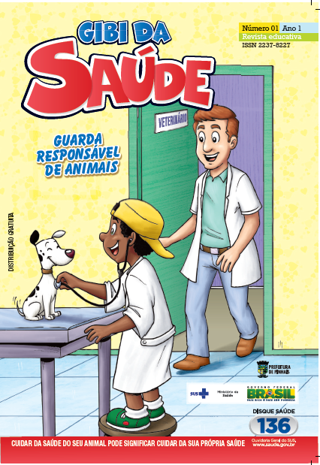
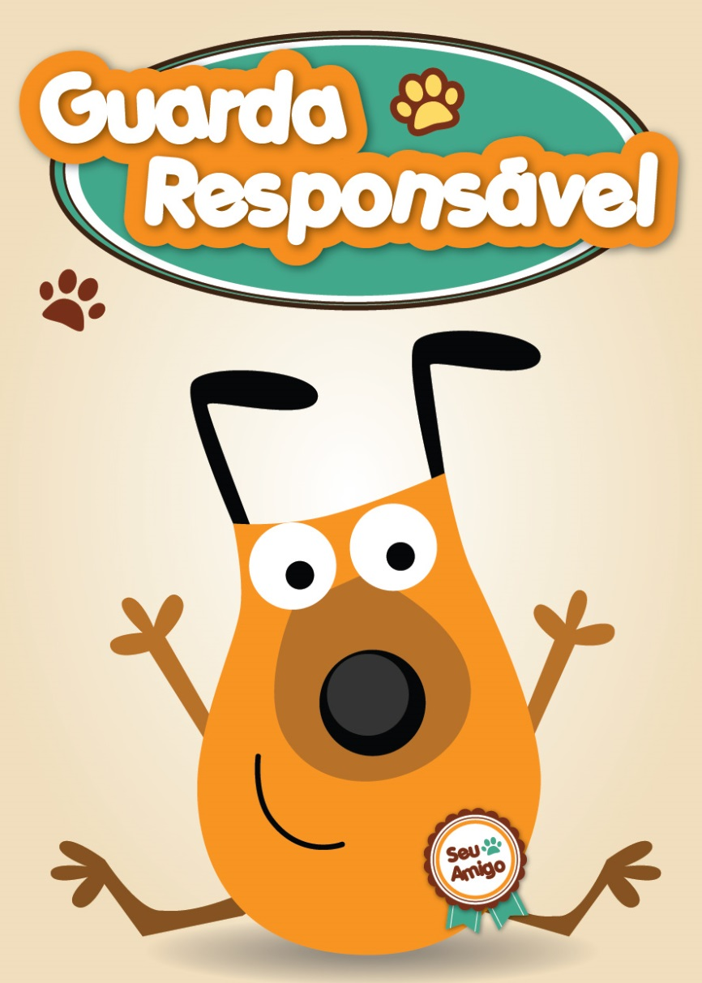

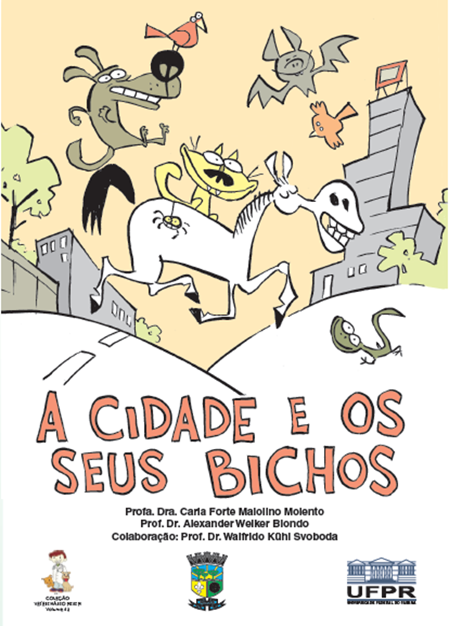
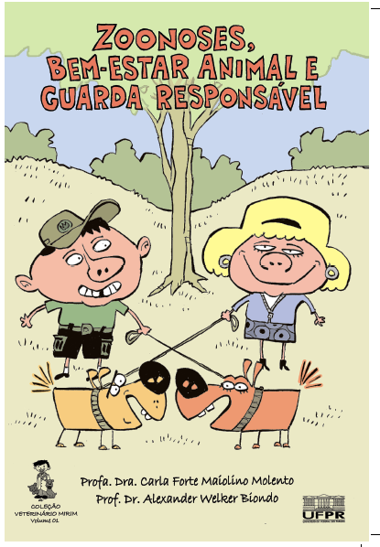

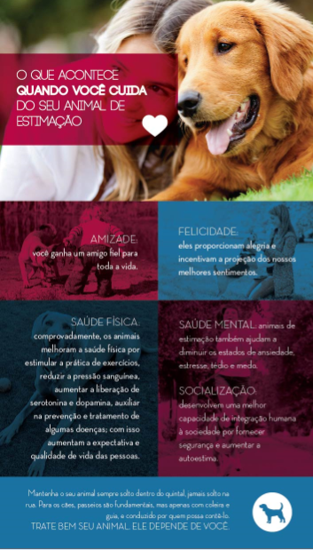
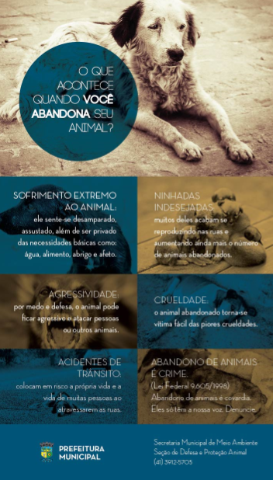

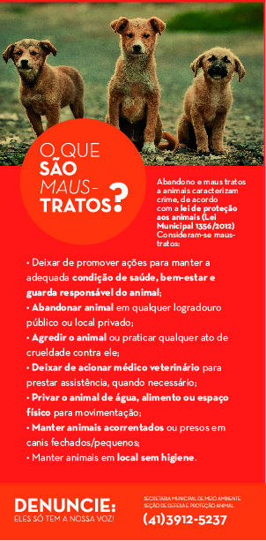
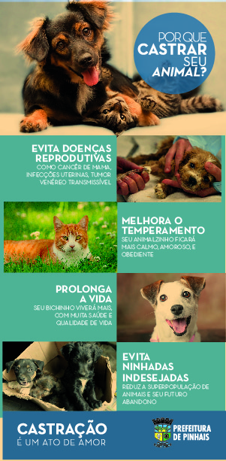

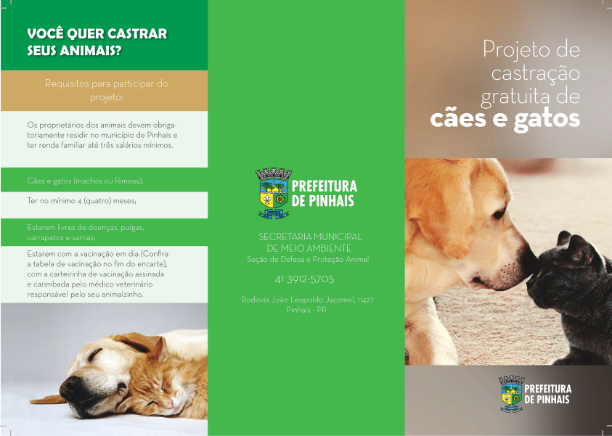

ANEXO 2 – TRILHA “VAMOS CUIDAR DE NOSSOS AMIGUINHOS!”

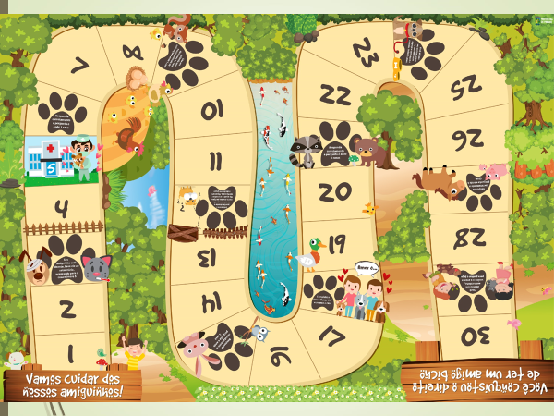
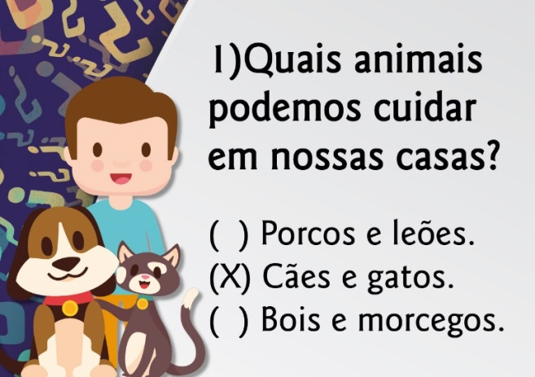
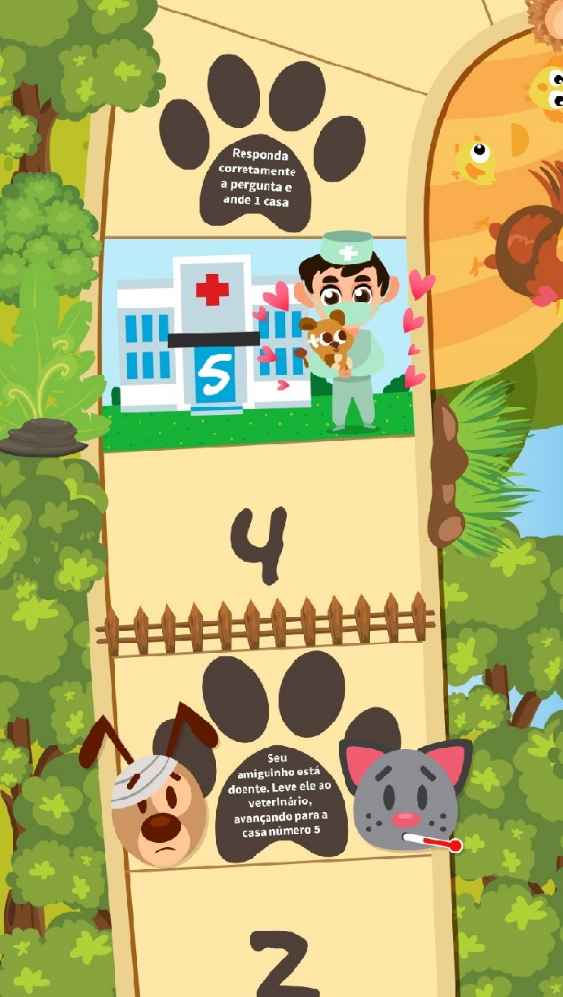

ANEXO 3 –“MINI HOSPITAL VETERINÁRIO”

Módulo Zoonoses: Bicho Geográfico  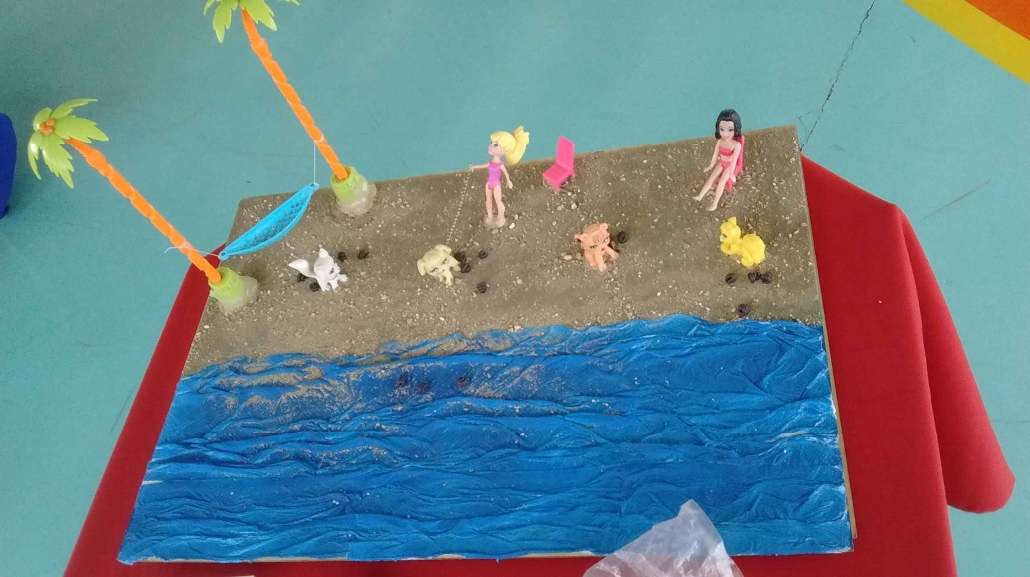 | Módulo Ninhada abandonada (animais com pulgas e carrapatos)  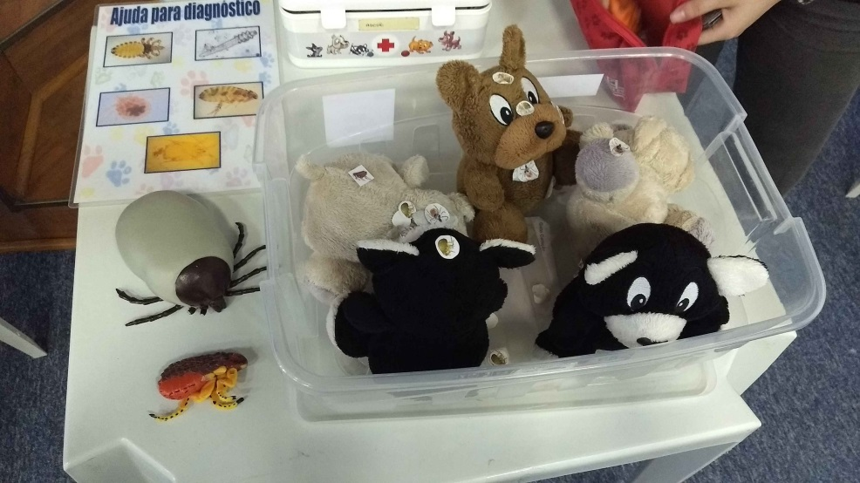

Módulo Zoonoses: Leptospirose Módulo Zoonoses: Cão com Raiva Módulo Cão pata quebrada

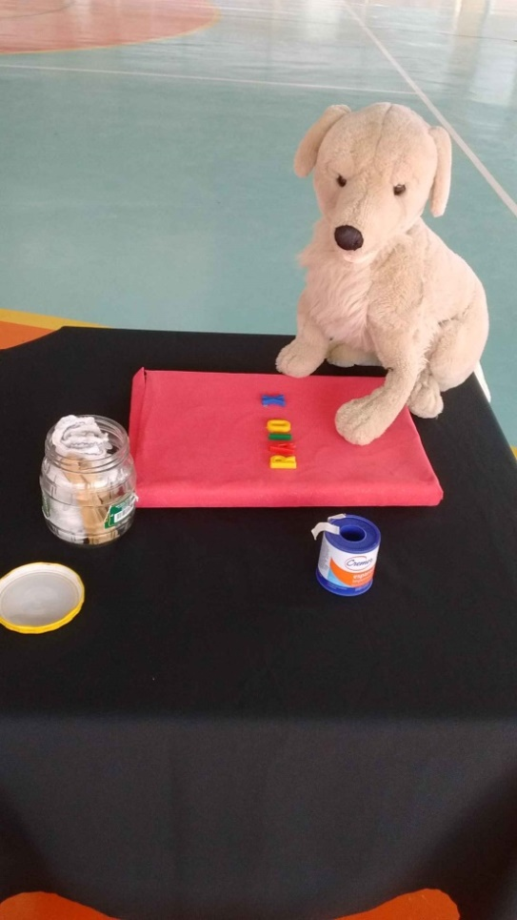
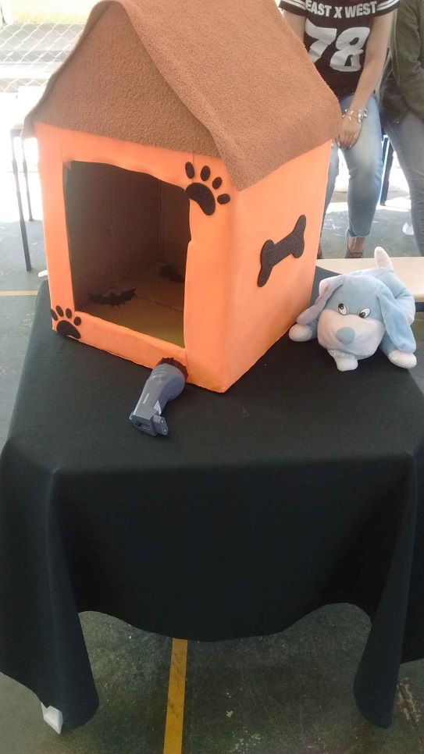
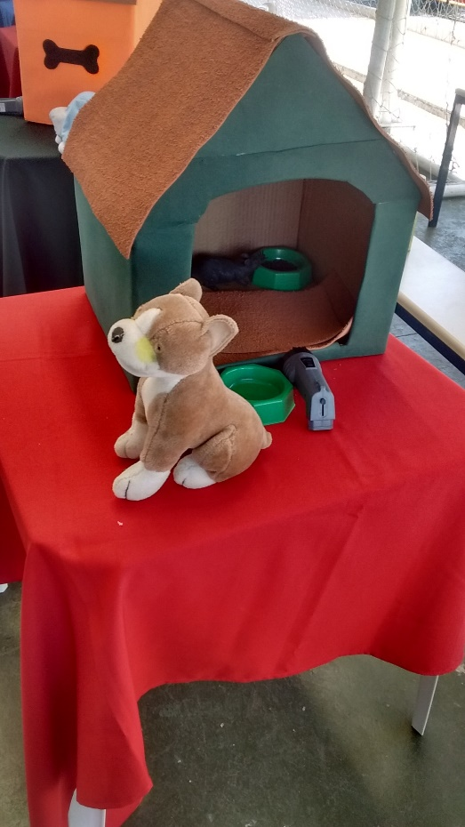

Módulo Cão em maus tratos Módulo Animais bem tratados

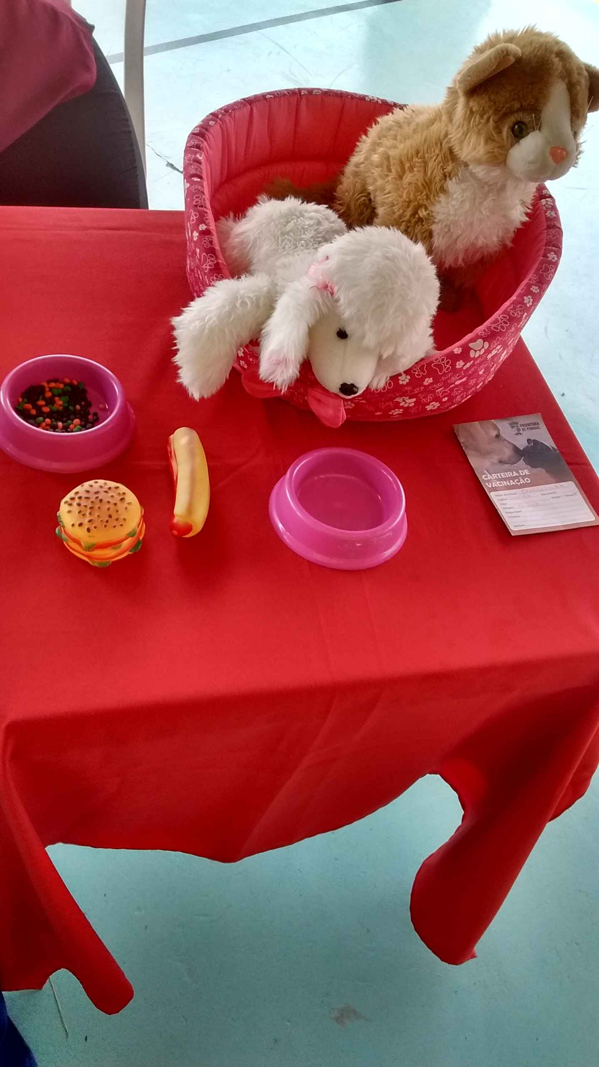
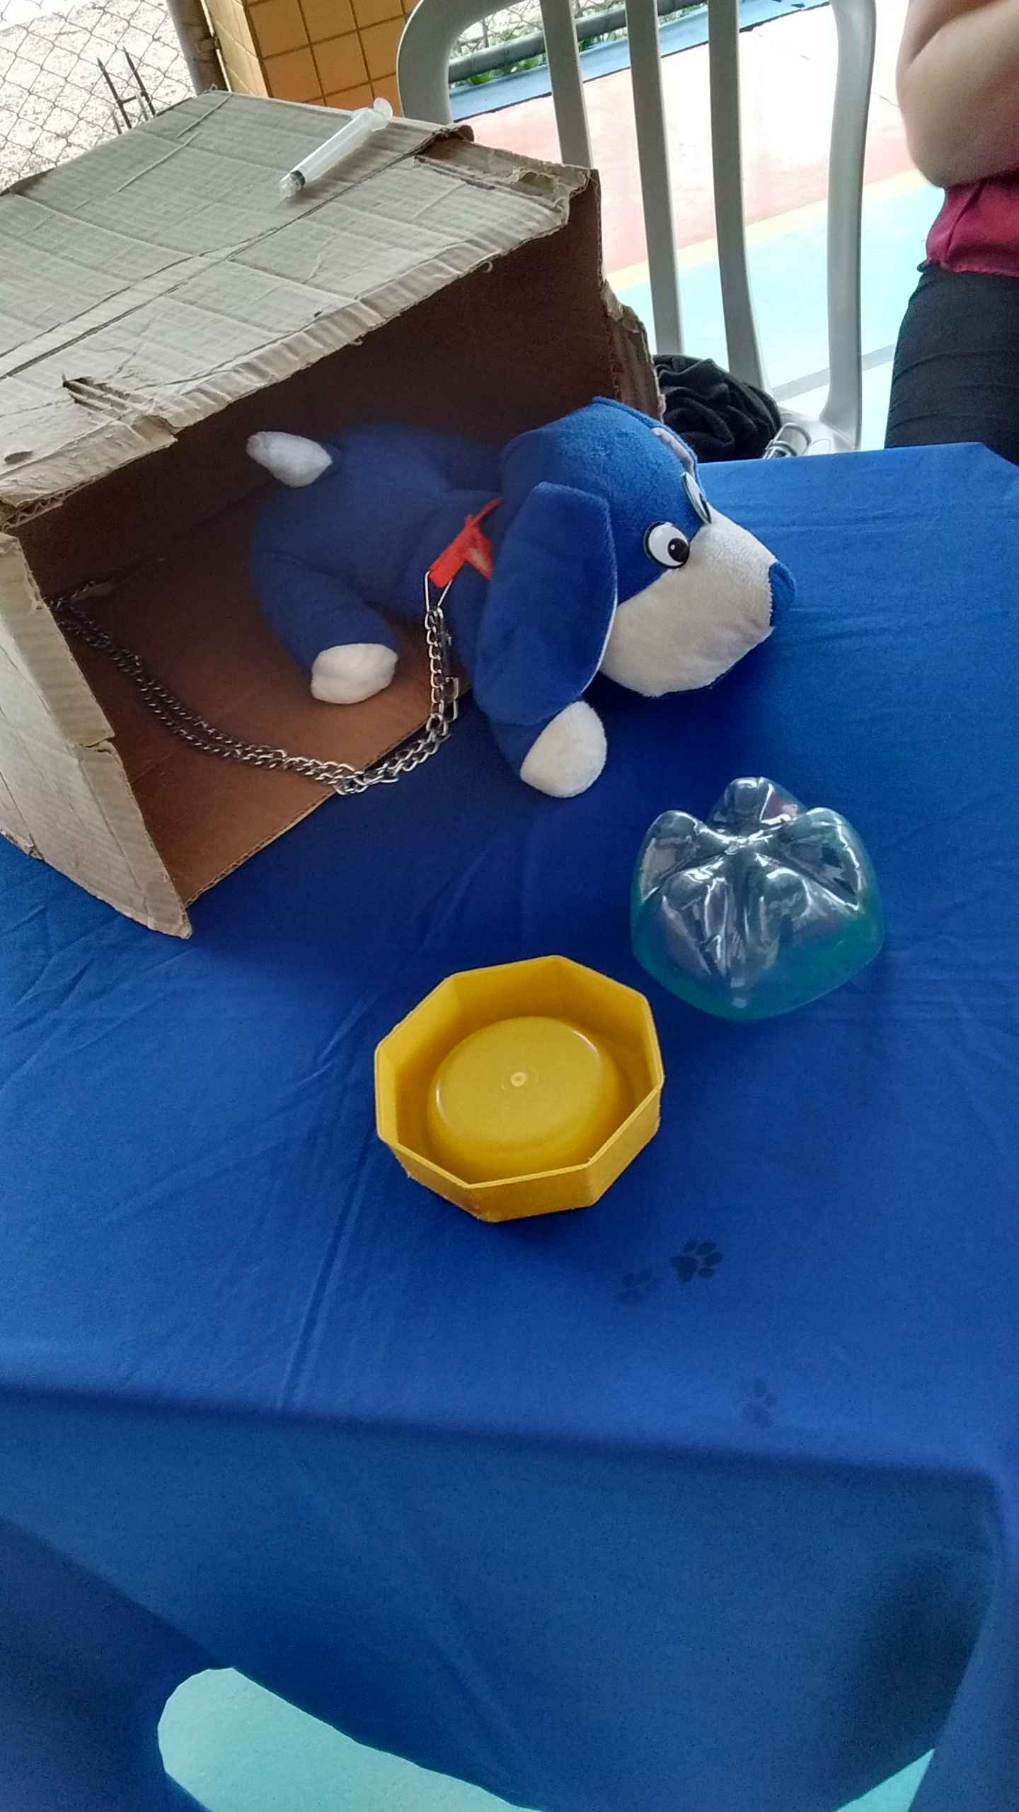

Módulo Cirurgia Tartaruga
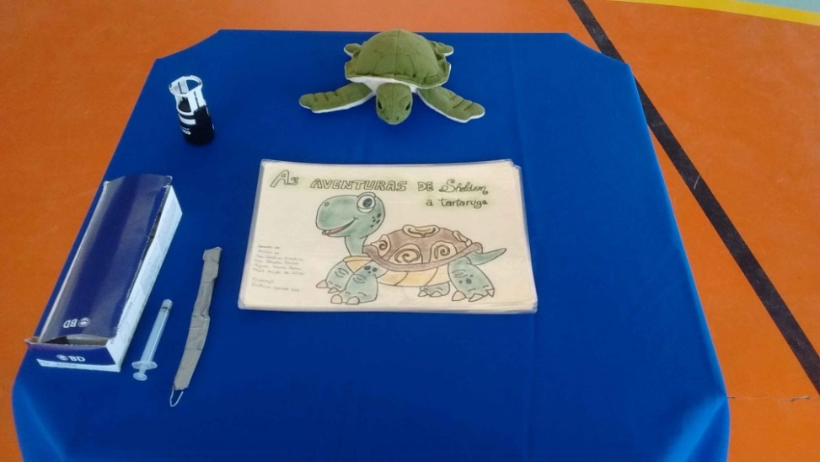

Módulo Cirurgia Cão (animal comeu brinquedos que estavam espalhados no chão e precisou de cirurgia)

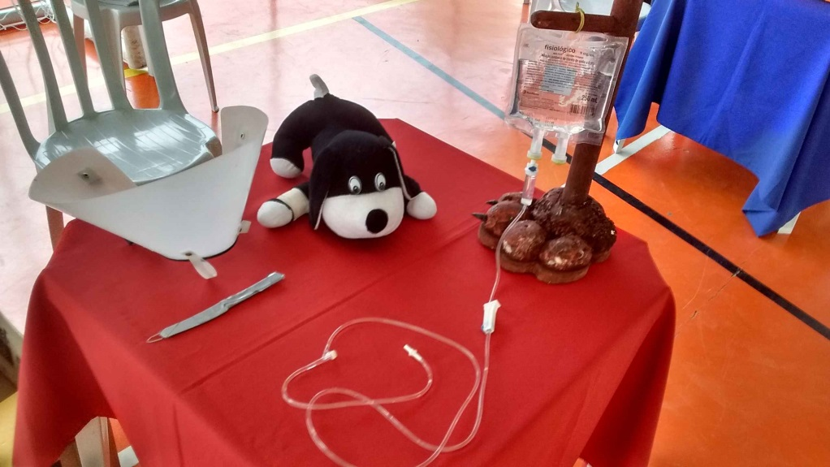
ANEXO 4 – CERTIFICADO
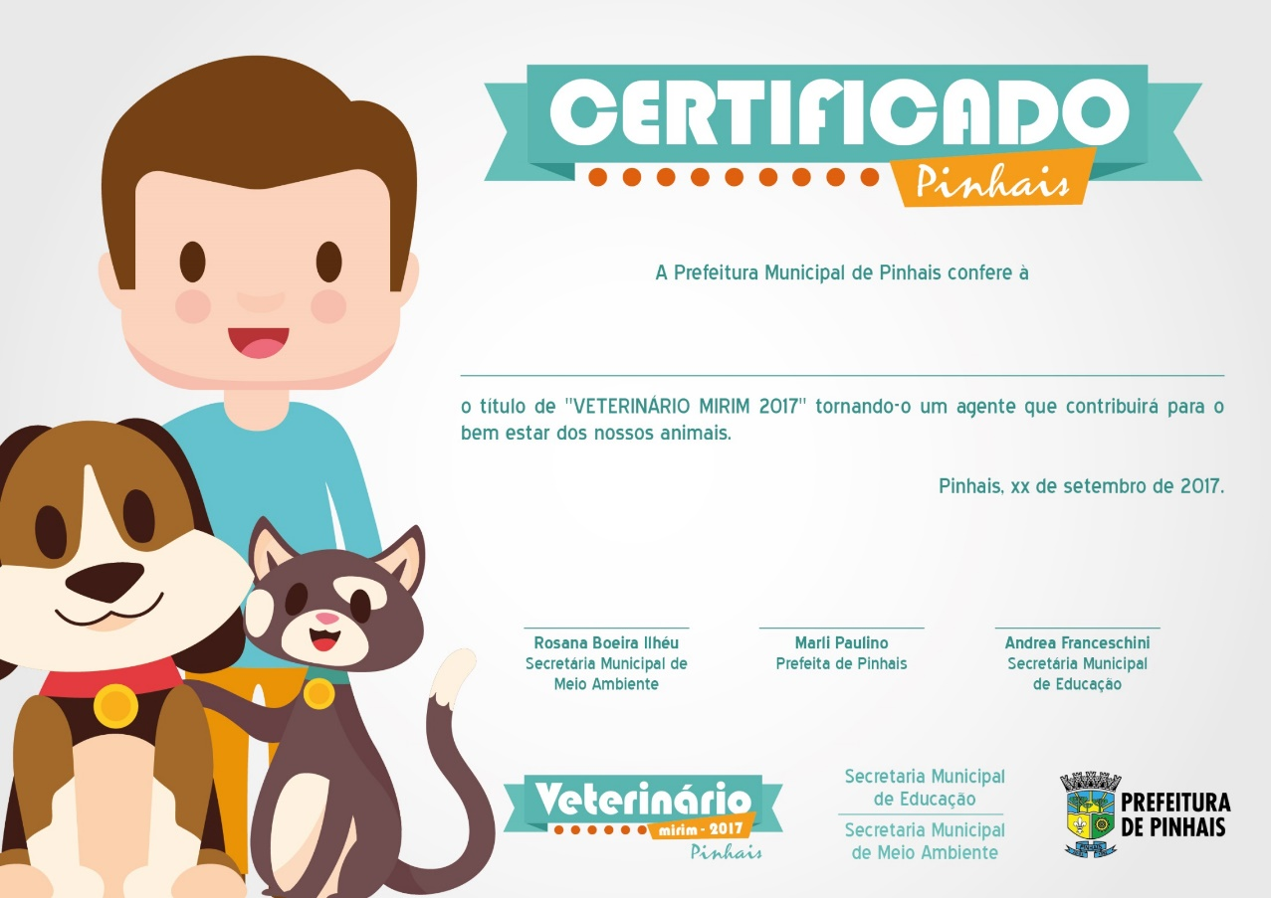

ANEXO 5 – PEÇA TEATRAL

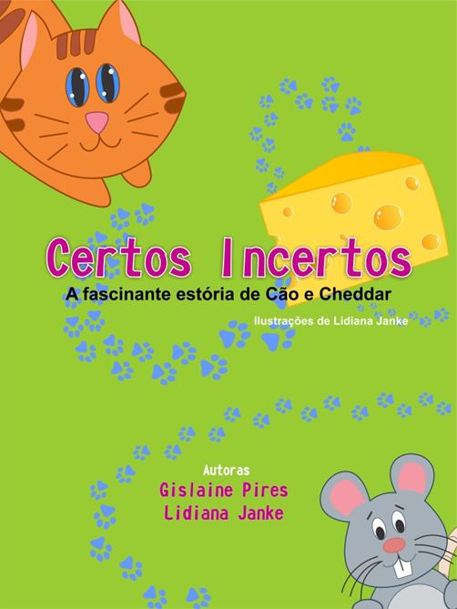

ANEXO 6 - RESUMO CONCURSO VETERINÁRIO MIRIM 2006-2016

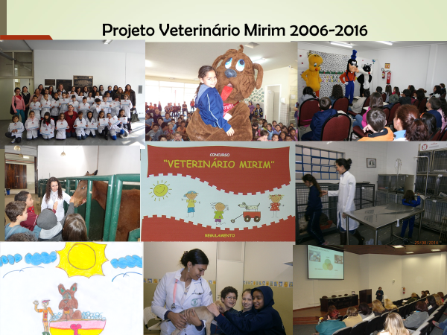

ANEXO 7 – RESULTADOS PROJETO VETERINÁRIO MIRIM 2017

